Лабораторная работа №8

Текстовой редактор vi

Козлов Всеволод Павлович

Содержание

# 1 Цель работы

Познакомиться с операционной системой Linux. Получить практические навыки работы с редактором vi, установленным по умолчанию практически во всех дистрибутивах.

# 2 Выполнение лабораторной работы

Создал каталог с именем ~/work/os/lab08, создал в нем файл hello.sh (рис. [1]).

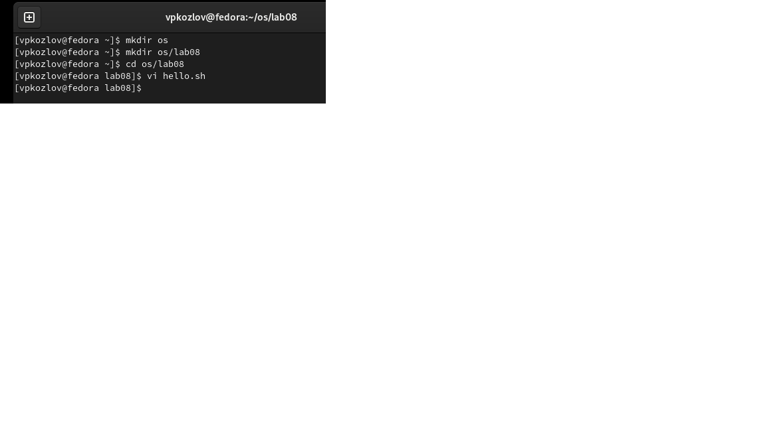

Figure 1: Создание каталога и файла

Нажал клавишу i и ввел текст в файл (рис. [2]).

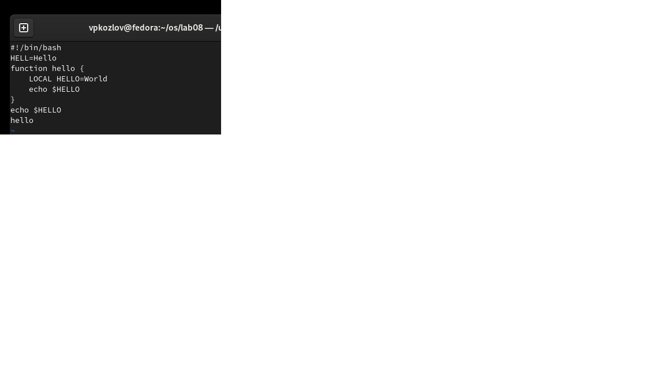

Figure 2: Ввод текста

Сохранил текст и завершил работу с помощью :wq (рис. [3]).

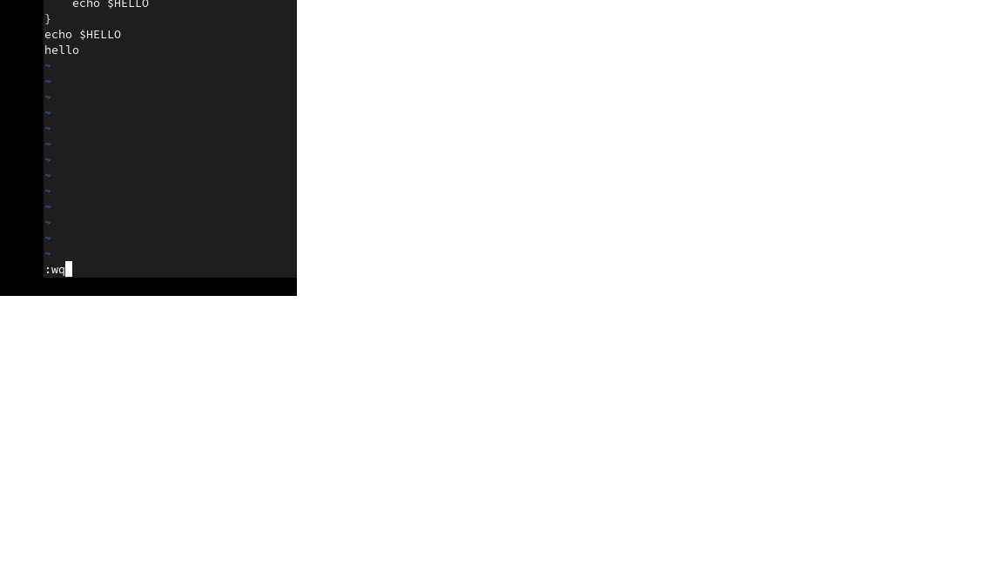

Figure 3: Сохранение текста

Сделал файл исполняемым (рис. [4]).

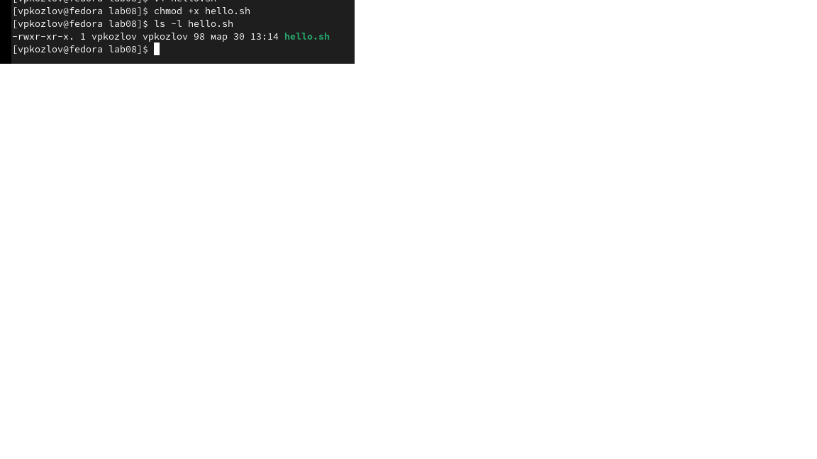

Figure 4: Изменение прав доступа

Открыл файл с помощью команды vi, заменил HELL на HELLO (рис. [5]).

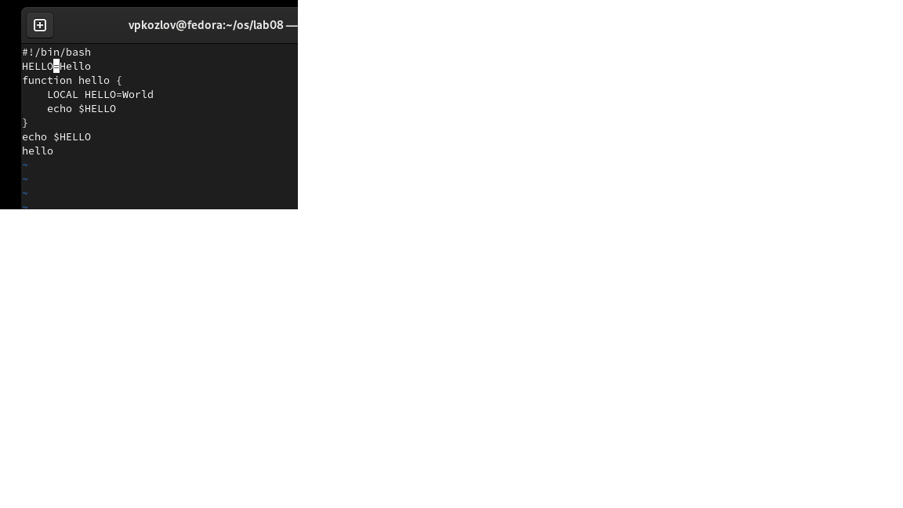

Figure 5: Редактирование файла

Стер слово LOCAL и написал local вместо него (рис. [6]).

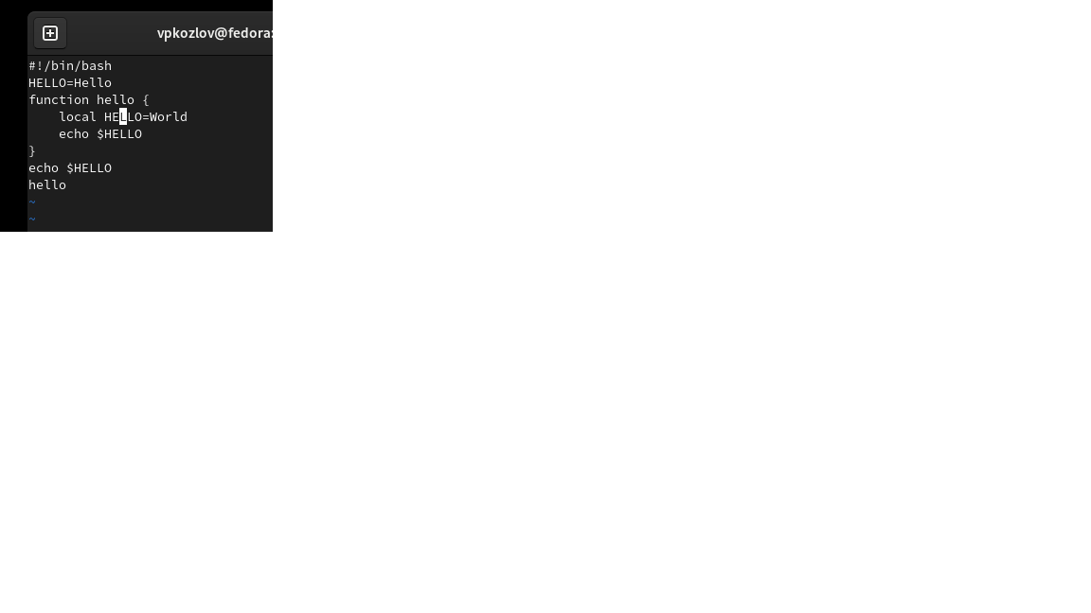

Figure 6: Редактирование файла

Всатвил строку echo $HELLO в конец файла (рис. [7]).

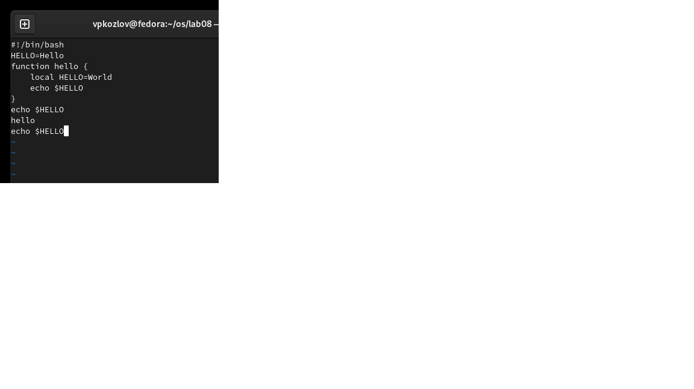

Figure 7: Добавление строки

Перешел в командный режим, удалил последнюю строку, дважды нажав на клавишу d (рис. [8]).

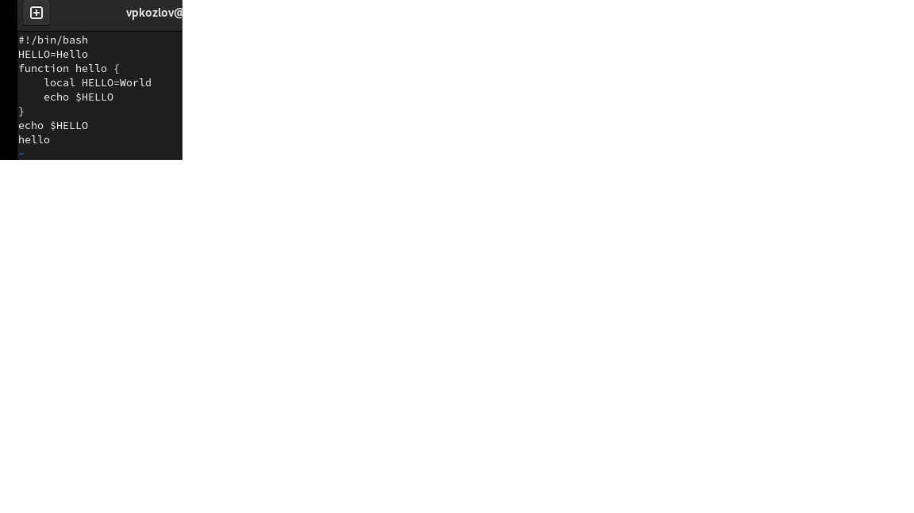

Figure 8: Удаление строки

Отменил последнее изменение с помощью команды u (рис. [9]).

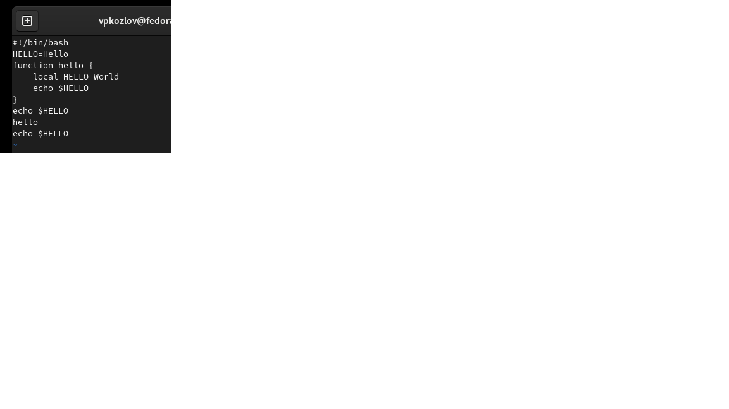

Figure 9: Отмена изменения

Сохранил изменения и вышел из vi (рис. [10]).



Figure 10: Отмена изменения

# 3 Ответы на контрольные вопросы:

1. Дайте краткую характеристику режимам работы редактора vi. • командный режим — предназначен для ввода команд редактирования и навигации по редактируемому файлу; • режим вставки — предназначен для ввода содержания редактируемого файла; • режим последней (или командной) строки — используется для записи изменений в файл и выхода из редактора.
2. Как выйти из редактора, не сохраняя произведённые изменения? Можно нажимать символ q (или q!), если требуется выйти из редактора без сохранения.
3. Назовите и дайте краткую характеристику командам позиционирования. • 0 (ноль) — переход в начало строки; • $ — переход в конец строки; • G — переход в конец файла; • n G — переход на строку с номером n.
4. Что для редактора vi является словом? Редактор vi предполагает, что слово - это строка символов, которая может включать в себя буквы, цифры и символы подчеркивания.
5. Каким образом из любого места редактируемого файла перейти в начало (конец) файла? С помощью G — переход в конец файла
6. Назовите и дайте краткую характеристику основным группам команд редактирования. • Вставка текста – а — вставить текст после курсора; – А — вставить текст в конец строки; – i — вставить текст перед курсором; – n i — вставить текст n раз; – I — вставить текст в начало строки. • Вставка строки – о — вставить строку под курсором; – О — вставить строку над курсором. • Удаление текста – x — удалить один символ в буфер; – d w — удалить одно слово в буфер; – d $ — удалить в буфер текст от курсора до конца строки; – d 0 — удалить в буфер текст от начала строки до позиции курсора; – d d — удалить в буфер одну строку; – n d d — удалить в буфер n строк. • Отмена и повтор произведённых изменений – u — отменить последнее изменение; – . — повторить последнее изменение. • Копирование текста в буфер – Y — скопировать строку в буфер; – n Y — скопировать n строк в буфер; – y w — скопировать слово в буфер. • Вставка текста из буфера – p — вставить текст из буфера после курсора; – P — вставить текст из буфера перед курсором. • Замена текста – c w — заменить слово; – n c w — заменить n слов; – c $ — заменить текст от курсора до конца строки; – r — заменить слово; – R — заменить текст. • Поиск текста – / текст — произвести поиск вперёд по тексту указанной строки символов текст; – ? текст — произвести поиск назад по тексту указанной строки символов текст.
7. Необходимо заполнить строку символами $. Каковы ваши действия? Перейти в режим вставки.
8. Как отменить некорректное действие, связанное с процессом редактирования? С помощью u — отменить последнее изменение
9. Назовите и дайте характеристику основным группам команд режима последней строки. Режим последней строки — используется для записи изменений в файл и выхода из редактора.
10. Как определить, не перемещая курсора, позицию, в которой заканчивается строка? $ — переход в конец строки
11. Выполните анализ опций редактора vi (сколько их, как узнать их назначение и т.д.). Опции редактора vi позволяют настроить рабочую среду. Для задания опций используется команда set (в режиме последней строки): – : set all — вывести полный список опций; – : set nu — вывести номера строк; – : set list — вывести невидимые символы; – : set ic — не учитывать при поиске, является ли символ прописным или строчным.
12. Как определить режим работы редактора vi? В редакторе vi есть два основных режима: командный режим и режим вставки. По умолчанию работа начинается в командном режиме. В режиме вставки клавиатура используется для набора текста. Для выхода в командный режим используется клавиша Esc или комбинация Ctrl + c .

# 4 Выводы

Познакомился с операционной системой Linux. Получил практические навыки работы с редактором vi, установленным по умолчанию практически во всех дистрибутивах.

# Список литературы